MỘT TẤM GƯƠNG SÁNG – MỘT TẤM LÒNG ĐẸP
Nhiều năm qua, phong trào Học tập và làm theo tấm gương đạo đức, phong cách Hồ Chí Minh luôn được chú trọng đẩy mạnh nên ngày càng có nhiều tấm gương nhà giáo tận tụy với công việc, tâm huyết với nghề, sáng tạo đổi mới trong công việc, có lòng nhân ái, thương yêu học sinh, giúp đỡ đồng nghiệp, được học trò tin yêu, phụ huynh tín nhiệm, xã hội trân trọng và tôn vinh. Một trong những tấm gương sáng để lại trong tôi nhiều ấn tượng sâu sắc chính là đồng chí Dương Thị Thái – một đồng nghiệp tại trường Tiểu học Gia Thụy của tôi.
Nhắc đến cô giáo Dương Thị Thái là nói đến một tấm gương đảng viên, người tổ trưởng chuyên môn giàu kinh nghiệm, sáng tạo, có ý thức trách nhiệm cao trong công việc, có nhiều thành tích trong sự nghiệp trồng người, được bạn bè, đồng nghiệp và các bậc phụ huynh yêu mến. Với hơn ba mươi năm trong nghề, chị luôn nỗ lực hết mình vì sự nghiệp “trồng người”, nhiều năm liền chị đạt danh hiệu Giáo viên dạy giỏi cấp Thành phố, cấp Quận, Chiến sĩ thi đua cấp cơ sở. Nhiều học sinh của chị đã trở thành những công dân có ích cho xã hội nhưng vẫn nhớ về cô, đó chính là trái ngọt trong sự nghiệp trồng người mà tình yêu nghề, yêu người đã mang lại cho chị.
Ở cái tuổi ngoại tứ tuần, chị Thái vẫn như một cô sinh viên trẻ ngày mới vào nghề, luôn tràn đầy nhiệt huyết, chị luôn tìm tòi, sáng tạo và không ngại đổi mới trong quá trình dạy học. Chị có trong mình nỗi trăn trở làm sao để những học trò của mình mỗi ngày đến trường thật sự là một ngày vui. Những sáng kiến kinh nghiệm của chị hằng năm luôn được đánh giá cao, có nhiều sáng kiến cấp Quận và cấp Thành phố. Quả thật khi đến với lớp 2A3 mới thấy được hết tâm huyết của chị với nghề giáo. Lớp học nhỏ như bao lớp học khác nhưng dưới bàn tay của cô, nó không khác gì một ngôi nhà chung của những học sinh lớp 2 mà cô giáo chính là người mẹ hiền. Chị dạy các con cách sắp xếp đồ dùng học tập, mỗi ngăn bàn như một hộc tủ nhỏ nhưng tiện lợi vô cùng. Cặp sách để đều tăm tắp, lớp học luôn sạch sẽ gọn gàng. Mỗi học sinh của chị như một chiến sĩ tí hon, rất kỉ luật và cũng chan chứa tình yêu thương như chính con người chị. Là một tổ trưởng chuyên môn giàu kinh nghiệm, chị luôn sẵn sàng chia sẻ, giúp đỡ các bạn đồng nghiệp, đặc biệt là các bạn giáo viên trẻ. Vì vậy, trình độ chuyên môn của các đồng chí giáo viên tổ 2 ngày càng được nâng cao, trở thành tổ chuyên môn vững vàng trong trường. Ngoài việc dạy kiến thức, chị còn luôn chú trọng giáo dục nhân cách, tính tự lập, các kĩ năng sống và đặc biệt là sự sẻ chia.
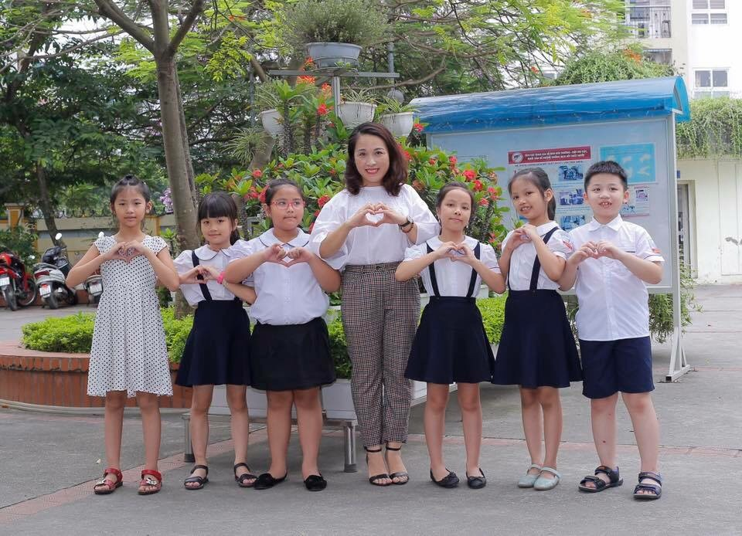
Cô giáo Dương Thị Thái bên các học trò của mình
“Cho đi là còn mãi” – đó là điều mà cô giáo Dương Thị Thái đã và vẫn đang làm. Bên cạnh là một Nhà giáo mẫu mực, chị còn là một thành viên tích cực của Từ Tâm Nhóm – một tổ chức từ thiện do chị và các bạn sáng lập. Công việc của nhóm là vận động quyên góp ủng hộ những gia đình, những vùng quê còn nhiều hoàn cảnh khó khăn. Mới đây, trước Tết Canh Tý, nhóm đã vận động quyên góp và hoàn thành việc xây dựng một trường Mầm non tại Xín Cái, Mèo Vạc, Hà Giang, giúp cho hơn 30 em nhỏ vùng cao được tới trường. Nhóm thiện nguyện của chị cũng đã tới Na Mèo 2, Quan Sơn, Thanh Hóa để thực hiện chương trình “Mắt thương nhìn cuộc đời” – trao quà Tết cho trẻ em nghèo và 10 hộ gia đình có hoàn cảnh đặc biệt khó khăn tại bản Ché Lầu vào ngày 27/12/2019.
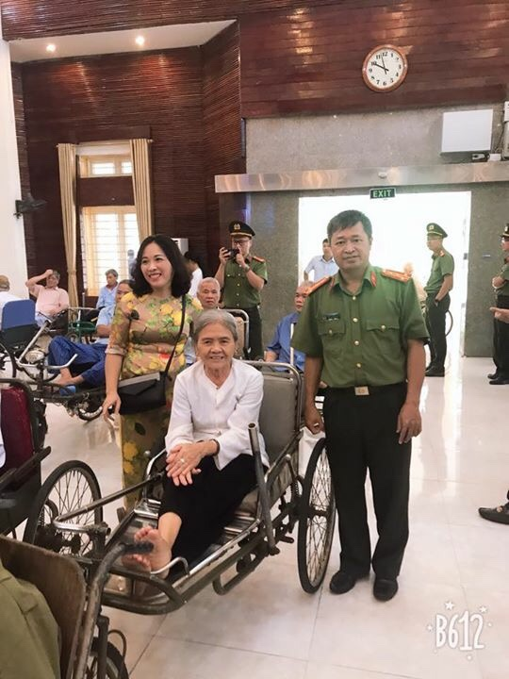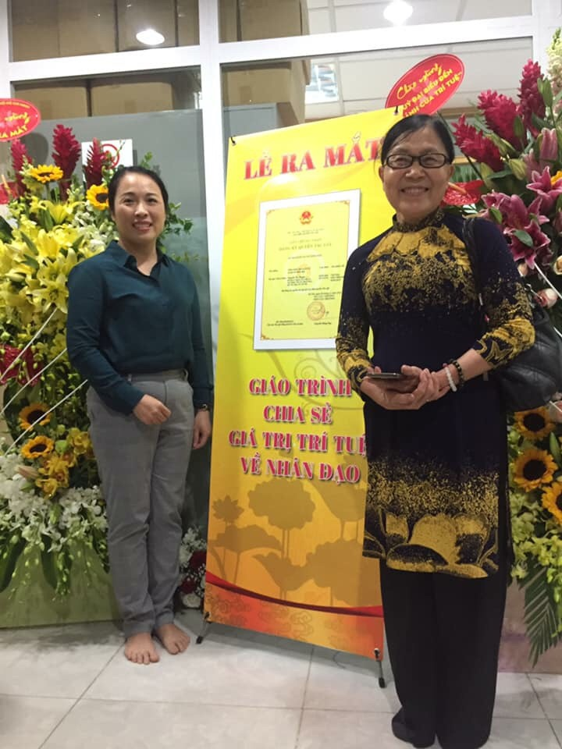
Cô giáo Dương Thị Thái và các hoạt động thiện nguyện
Tôi cảm thấy mình thật may mắn khi được sông tác cùng những con người đầy tâm huyết và giàu lòng nhân ái như chị Dương Thị Thái để học tập, để tiếp tục cống hiến nhiều hơn nữa cho Trường tiểu học Gia Thụy thân yêu, cho sự nghiệp “trồng người” vĩ đại và cho cuộc đời còn nhiều lắm những số phận kém may mắn.

